**Due lezioni gratuite PER TUTTI!**

***Venire vestiti comodi e con un proprio telo***

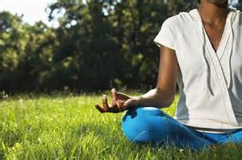

**DOMENICA 8 GIUGNO** **ORE 9.30 / 10.30**

*PARCO FRIULI*

*via Veneto – Aprilia*

*con Elena Angeloni*

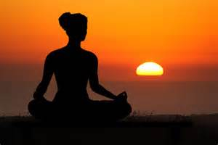

**Per info e prenotazioni:**

**Associazione Socio-Culturale**

**STUDIO ARMONIA Psicologia e Ben-Essere**

Via Basilicata, 4a - Aprilia (Lt)

Tel. 06.87.67.61.20 – 347.79.96.455

[info@studioarmonia.net](mailto:info@studioarmonia.net)

[www.studioarmonia.net](http://www.studioarmonia.net)

www.facebook.com/studioArmoniaAprilia.

**VENERDI’ 20 GIUGNO** ORE 19.30 ( partenza alle 19.00 da Studio Armonia)

*PARCO DELLA GALLINARA*

*Lido dei Pini - Stabilimento Galapagos*

***Possibilità, al termine, di cenare insieme in loco***

*con Elena Angeloni e Roberto Giarruzzo*